Отчет о проделанной работе МБУ ДК «Восток»
за период с 10 июля по 16 июля 2023 года

13.07.2023 в Дом Культуры «Восток» прошел бесплатный мультпоказ для детей, «Приключения Буратино» - советский полнометражный рисованный мультфильм, созданный студией «Союзмультфильм» по сказке А. Н. Толстого «Золотой ключик, или Приключения Буратино» (1935г.).

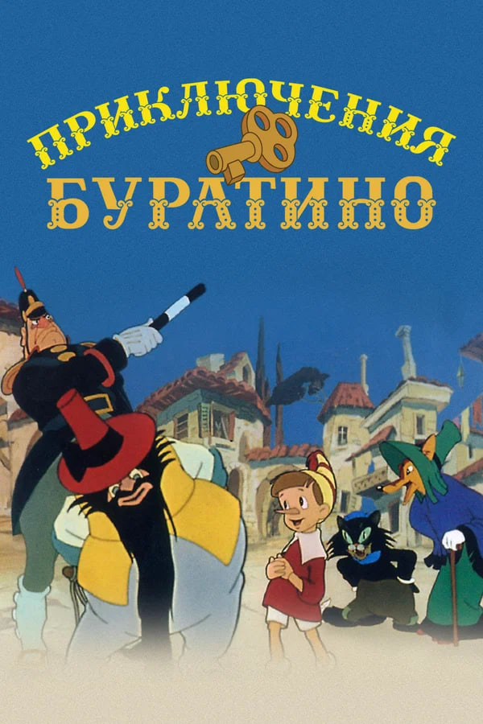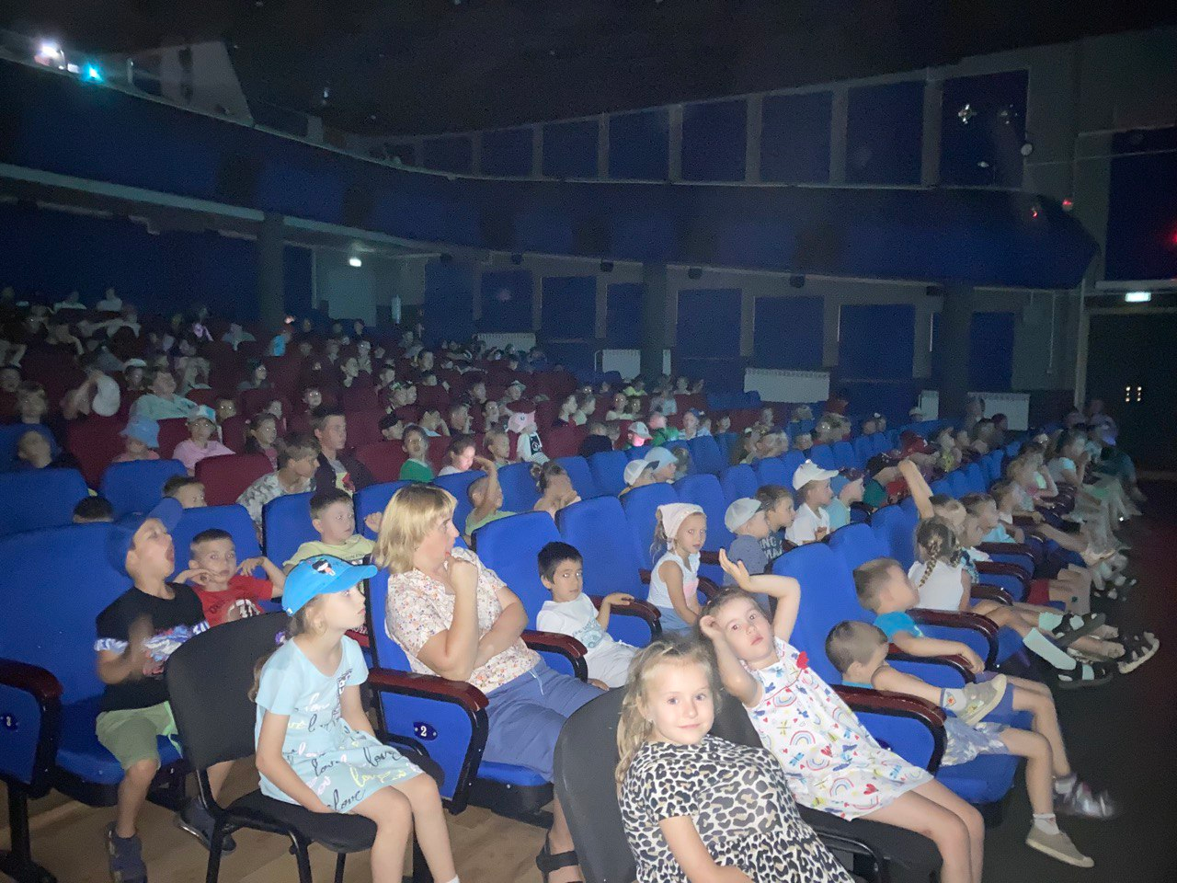

14.07.2023 в ДК «Восток» прошла детская игровая программа «Время здоровья». Игры, конкурсы и много, много хорошего настроения получили участники мероприятия.

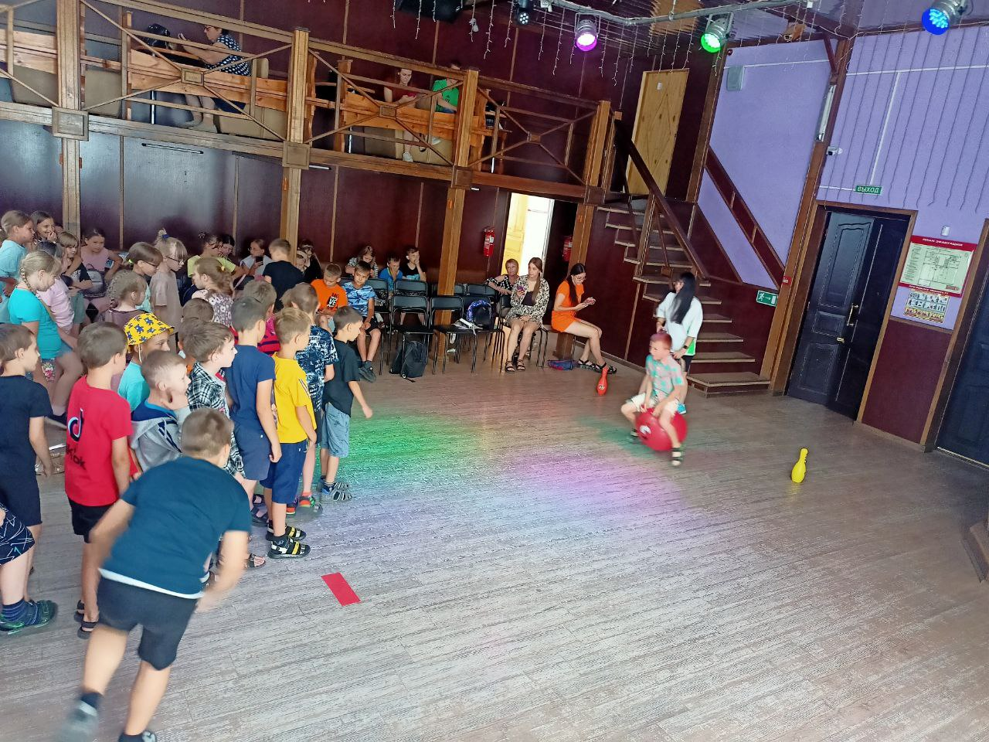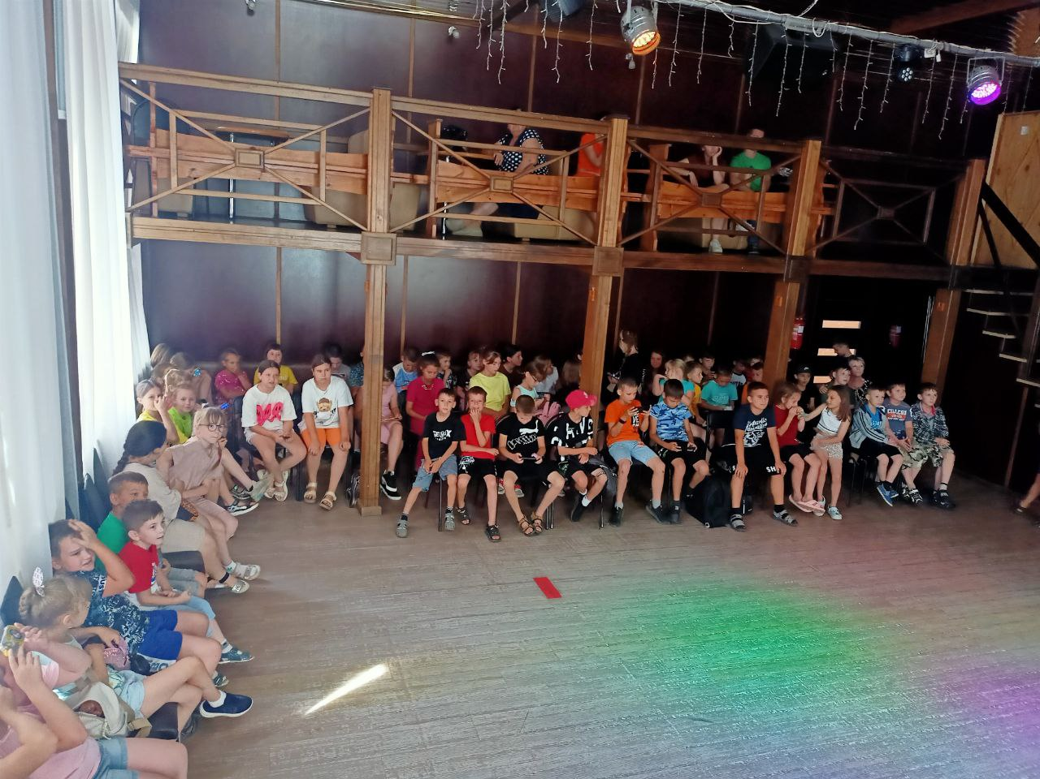

14.07.2023 в малом зале Дома Культуры «Восток» прошел тематический танцевальный вечер 50+ «Семья - мой дом». Зажигательные хиты, тематические викторины и просто хорошее настроение ожидало участников вечера.

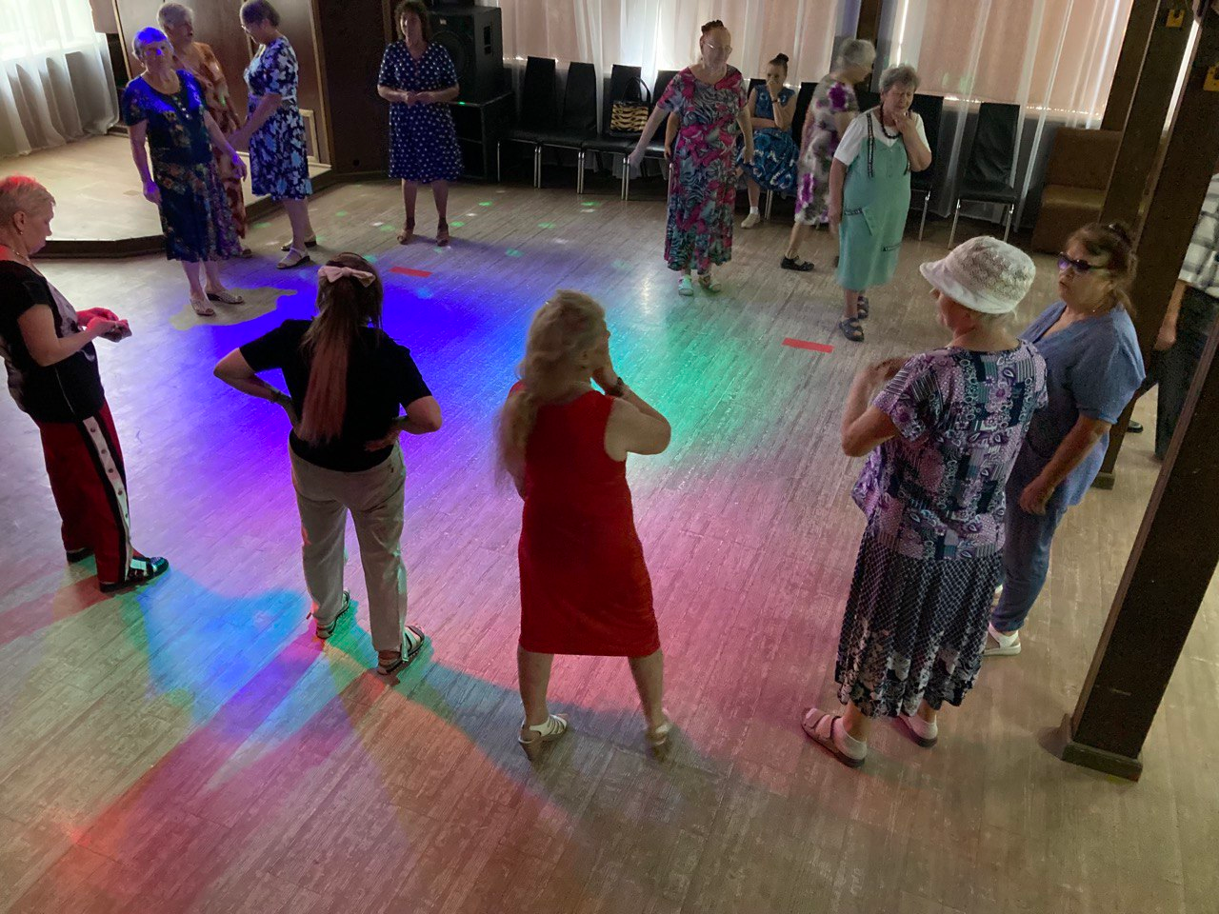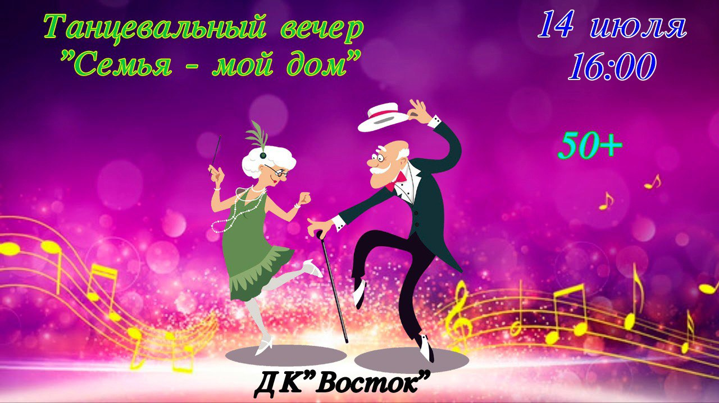

15.07.2023 на городской площади прошла традиционная «Зарядка Чемпионов». «Зарядку Чемпионов» провели, Павел Дягель - Чемпион Приморского края по греппилингу, Чемпион Всероссийского турнира по рукопашному бою «Солдаты России» и Сергей Шершнев - Депутат Думы ДГО, Представитель КЕ «ПЕРЕСВЕТ», Председатель ОД «ПРИМОРЬЕ ЗА СПОРТ в ДГО».
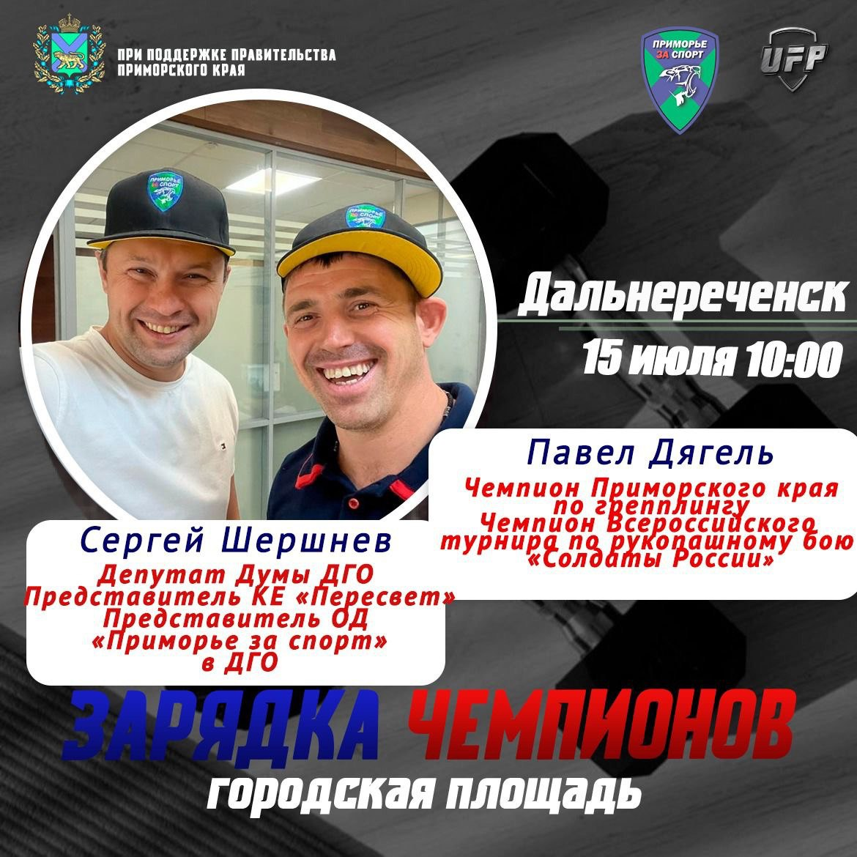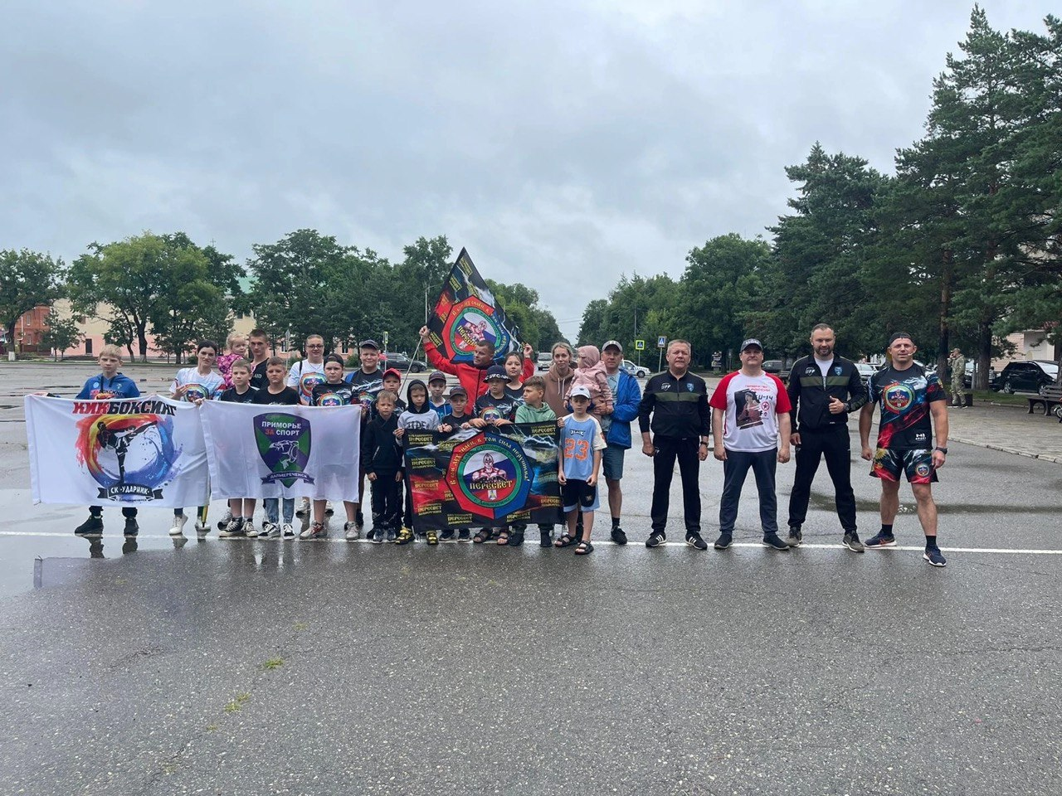

Отчет о проделанной работе Клуба «Космос» село Грушевое
11.07.2023 в клубе «Космос» для жителей села состоялся кинопоказ документального фильма «Герои Земли русской». Зрители совершили экскурс в историческое прошлое Руси. Узнали интересные факты о самых прославившихся богатырях Древнего государства.
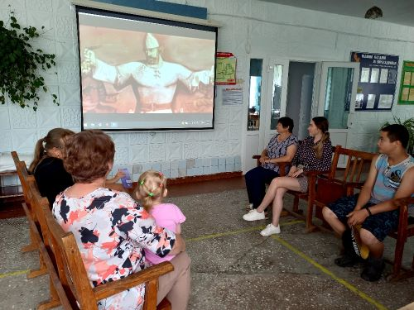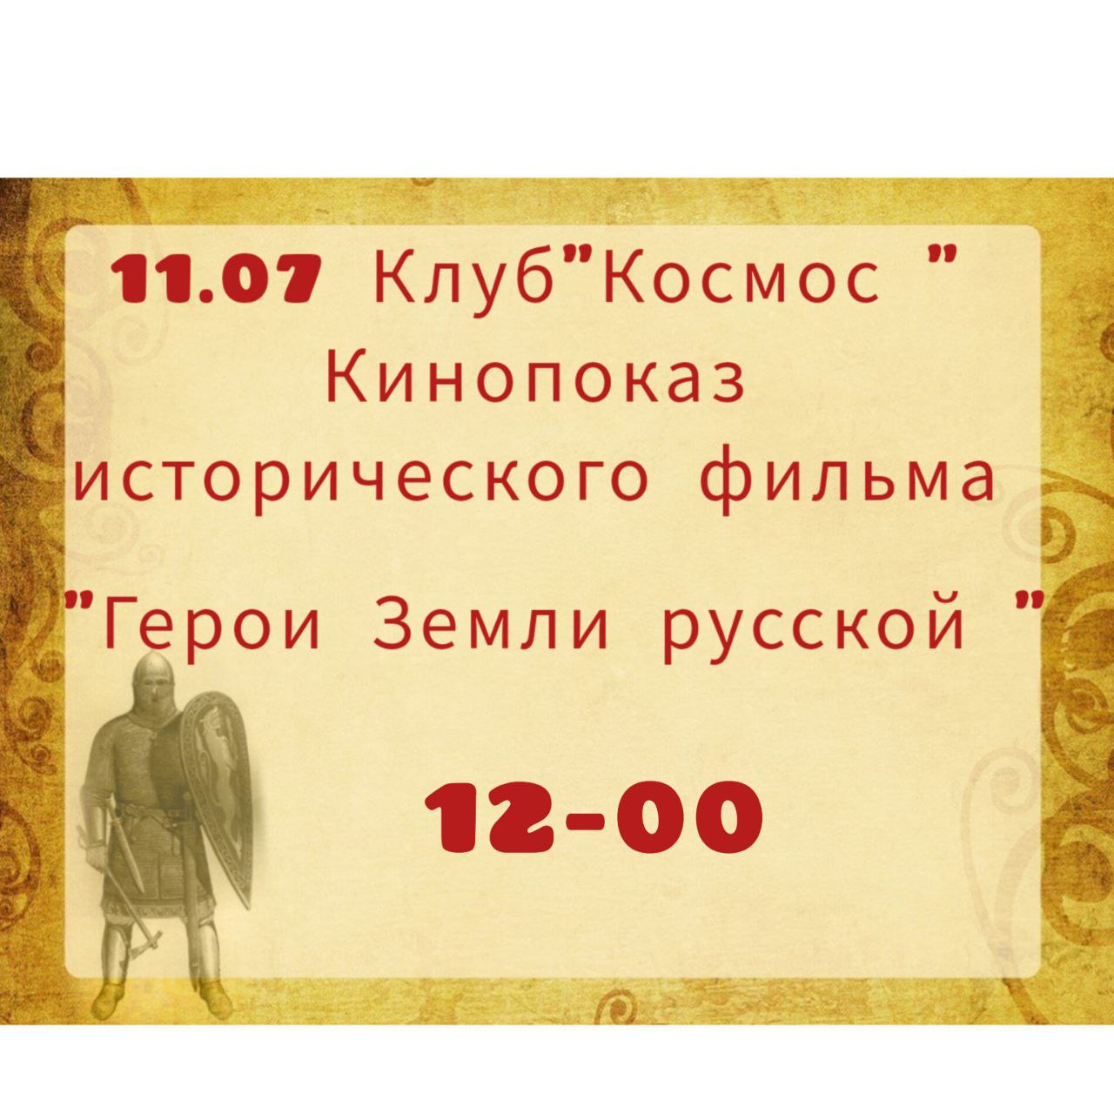

12.07.2023 в клубе «Космос» прошла викторина для детей «Знатоки русских сказок». Участвуя в викторине, дети активно угадывали известные сказки и сказочных персонажей.

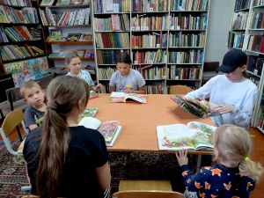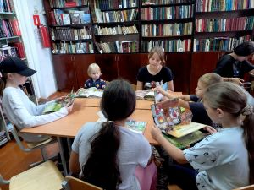

12.07.2023 в клубе «Космос» прошёл познавательный час у выставки детских рисунков «Семь цветов радуги», в котором дети с удовольствием приняли участие. Каждому участнику было дано задание нарисовать радугу, с которым они справились на отлично.
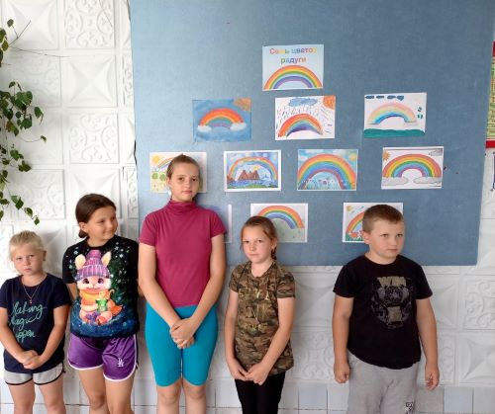
15.07.2023 в клубе «Космос» состоялся показ цикла советского кукольного мультипликационного фильма для детей «38 попугаев». 10 коротких мультфильмов о взаимоотношениях четырёх животных Мартышки, Слонёнка, Попугая и Удава. Сериал создан режиссёром Иваном Уфимцевым и художником Леонидом Шварцманом по сценарию известного детского писателя Григория Остера.
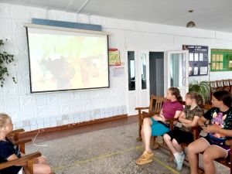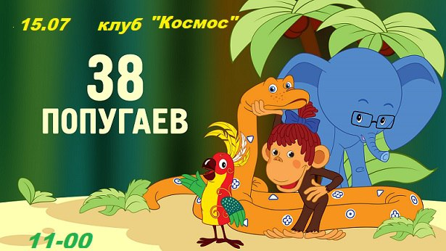
15.07.2023 в клубе «Космос» в рамках культурно - досугового проекта «Добрая суббота» прошла творческая встреча талантливых людей. Вокальные номера с участием солистов, коллективов, художественно – литературные композиции прозвучали на данном мероприятии.

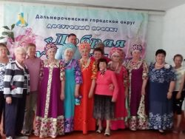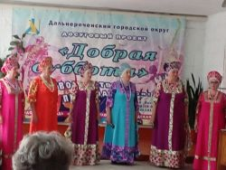

Отчет проделанной работе Лазовского клуба филиала МБУ ДК «Восток»

11.07.2023 в Лазовском клубе прошла игровая программа для детей «Гости к Шашечному королю». Гости мероприятия приняли участие в турнире по шашкам. Каждый участник получил сладкий подарок и множество положительных эмоций.
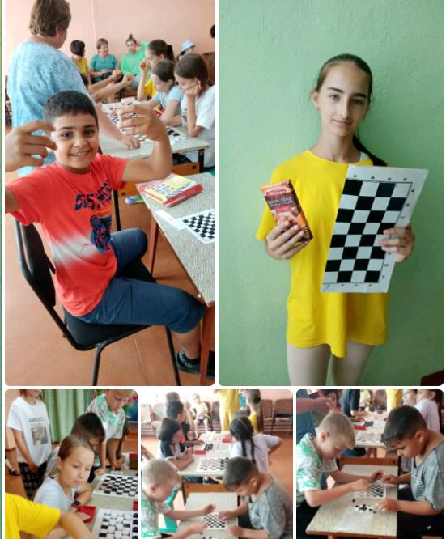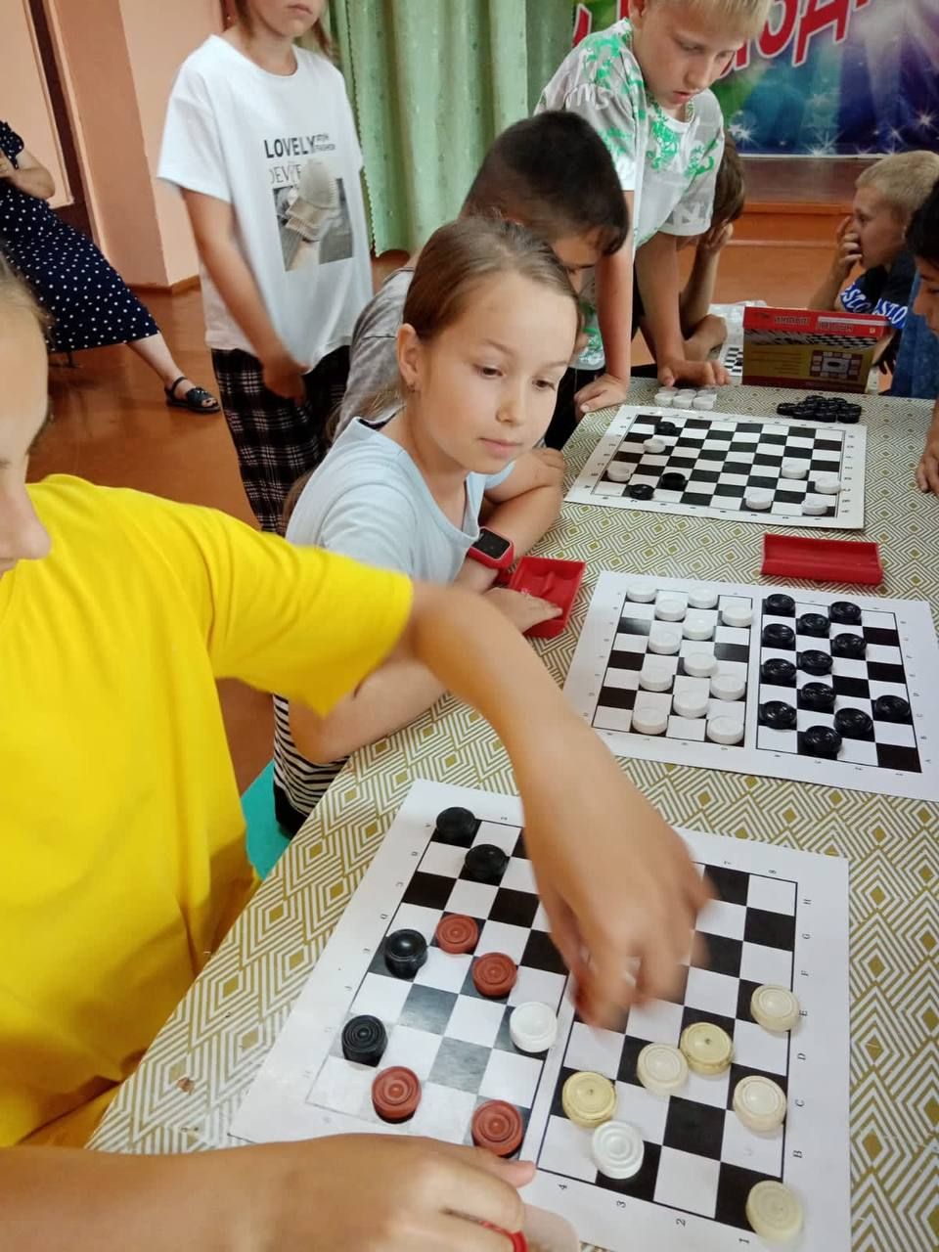

13.07.2023 в Лазовском клубе прошла познавательная программа для детей «Мое поведение - моя визитная карточка». Участники мероприятия познакомились с основными правилами поведения в обществе, правилами этикета, поведением за столом, упражнялись в использовании слов, означающих просьбу, извинения.

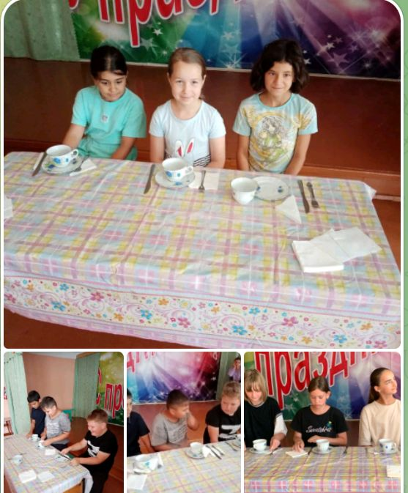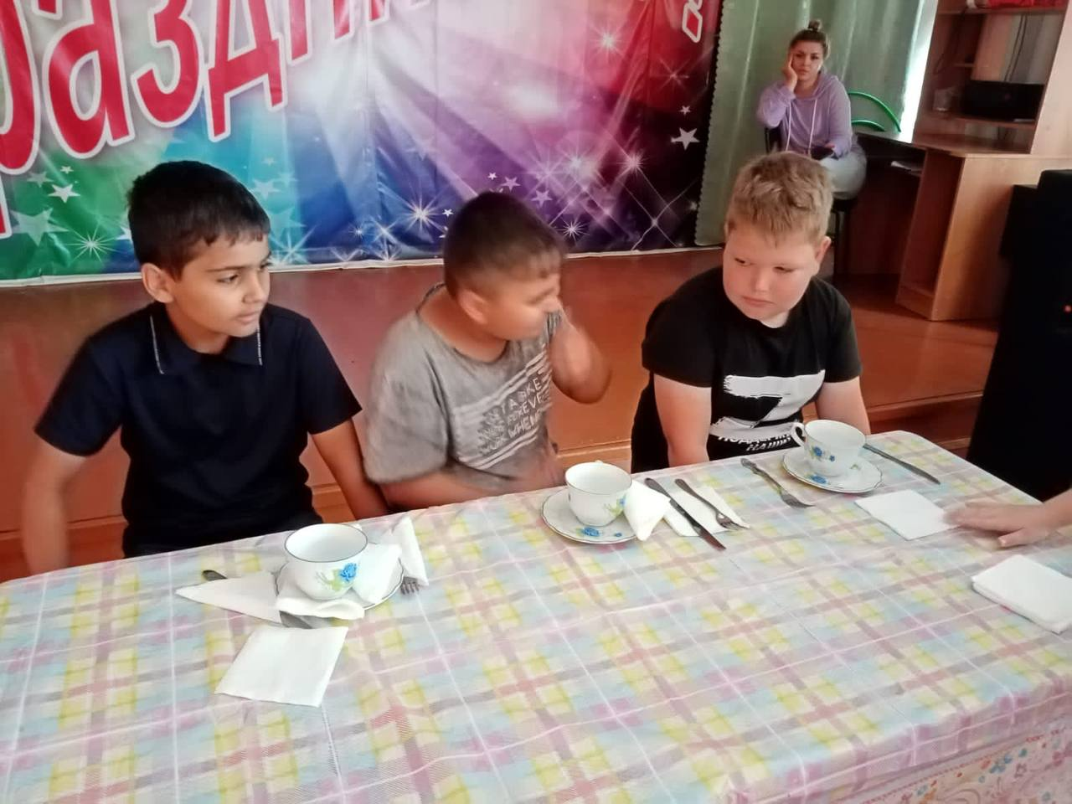
15.07.2023 в Лазовском клубе прошла акция для детей «Мы за безопасное дорожное движение». Участники программы вспомнили правила поведения на дороге и проезжей части, а в конце мероприятия приняли участие в конкурсе рисунков на асфальте «Я рисую светофор».
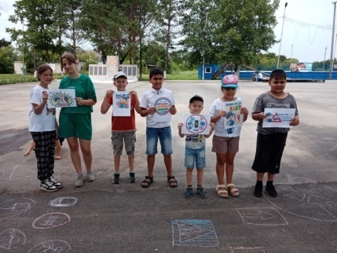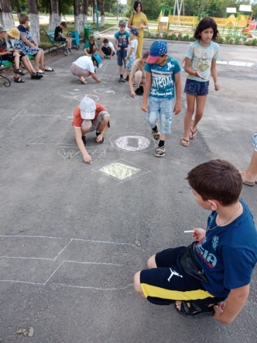

15.07 в Лазовском клубе проведена танцевальная программа для молодежи «Гуляй пока молодой». Под современное музыкальное хиты и конкурсы, участники программы провели свой досуг.

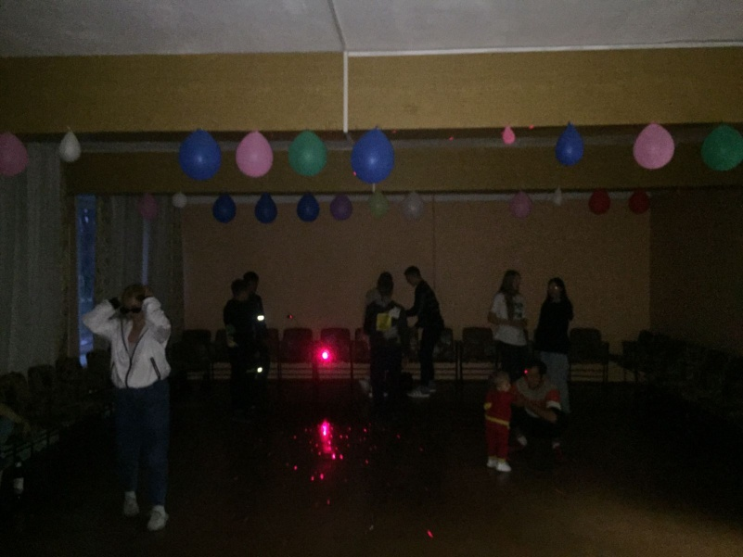

Отчет Дома культуры имени В. Сибирцева

11.07.2023 в Доме культуры имени В.Сибирцева, для детей микрорайона состоялся показ мультипликационного фильма «Винни пух». Участники мероприятия отправились в увлекательное путешествие вместе с неуклюжим медвежонком на поиски меда.

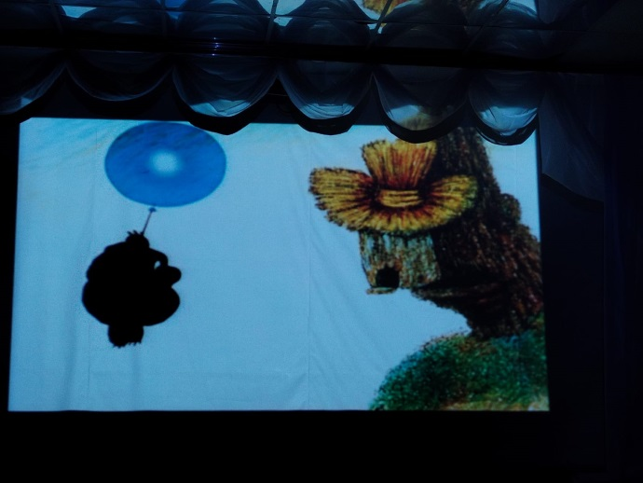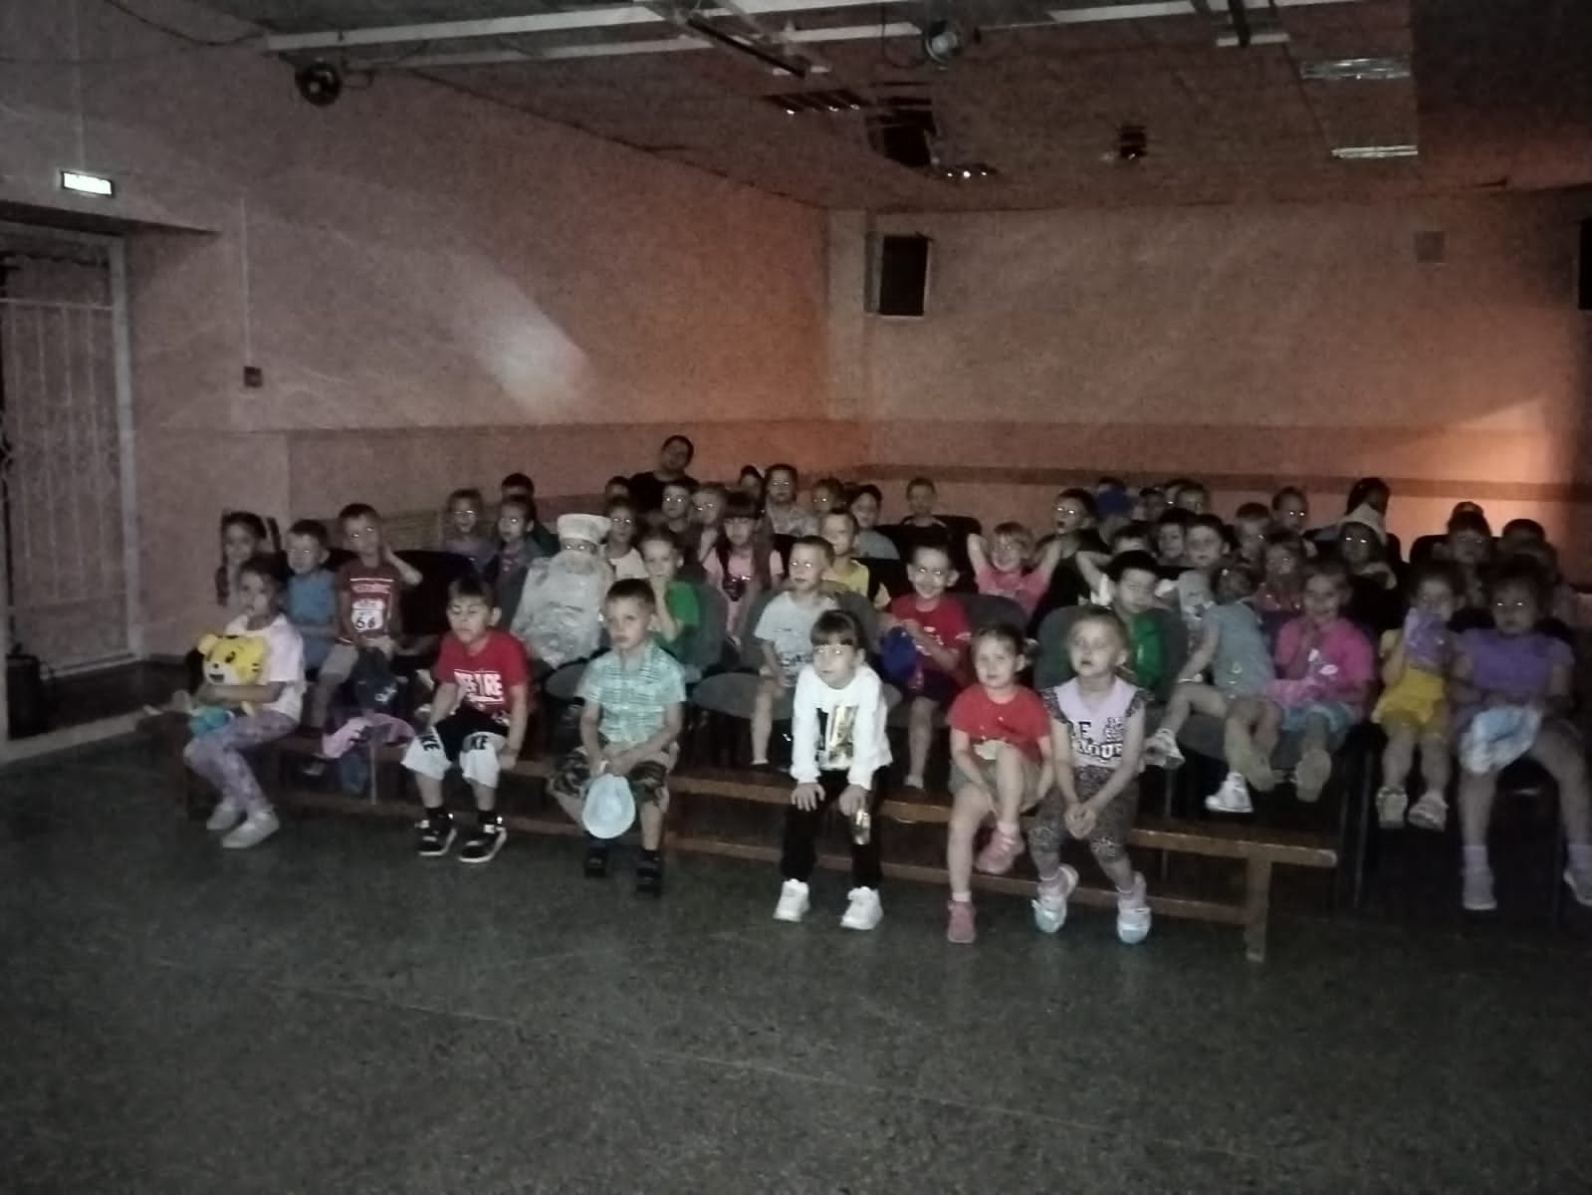

13.07.2023 в Доме культуры для детей микрорайона, прошла развлекательная дискотека «Танцуй веселей!». Современная музыка, танцы и хорошее настроение ожидало гостей мероприятия.

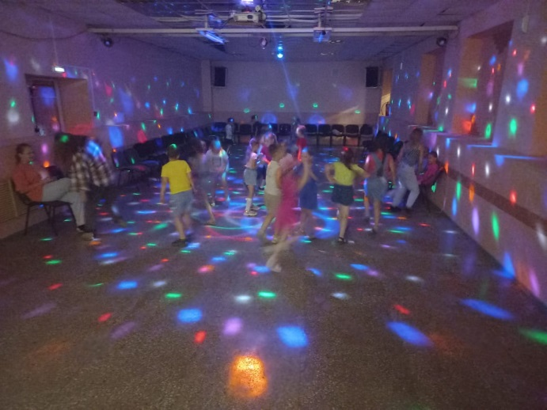 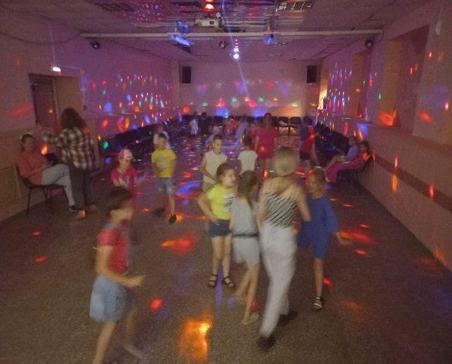..

14.07.2023 в Доме культуры имени В. Сибирцева, для жителей микрорайона прошел вечер отдыха «Летние мелодии» 50+. Летние встречи всегда дарят радость и минуты общения в кругу друзей.
